**АДМИНИСТРАЦИЯ**

**КАНТЕМИРОВСКОГО ГОРОДСКОГО ПОСЕЛЕНИЯ**

**КАНТЕМИРОВСКОГО МУНИЦИПАЛЬНОГО РАЙОНА**

**ВОРОНЕЖСКОЙ ОБЛАСТИ**

**ВЕСТНИК № 13**

**МУНИЦИПАЛЬНЫХ НОРМАТИВНЫХ ПРАВОВЫХ АКТОВ ОРГАНОВ МЕСТНОГО САМОУПРАВЛЕНИЯ**

**КАНТЕМИРОВСКОГО ГОРОДСКОГО ПОСЕЛЕНИЯ КАНТЕМИРОВСКОГО МУНИЦИПАЛЬНОГО РАЙОНА ВОРОНЕЖСКОЙ ОБЛАСТИ**

**31.05.2024 год**

**р.п. Кантемировка**

**Содержание:**

**Постановления:**

|  |  |  |
| --- | --- | --- |
| 122. | 31.05.2024 | О внесении изменений в постановление администрации Кантемировского городского поселения от 11.03.2024 г. № 36 «Об утверждении Порядка заключения договоров (соглашений) между администрацией Кантемировского городского поселения и казачьими обществами» |

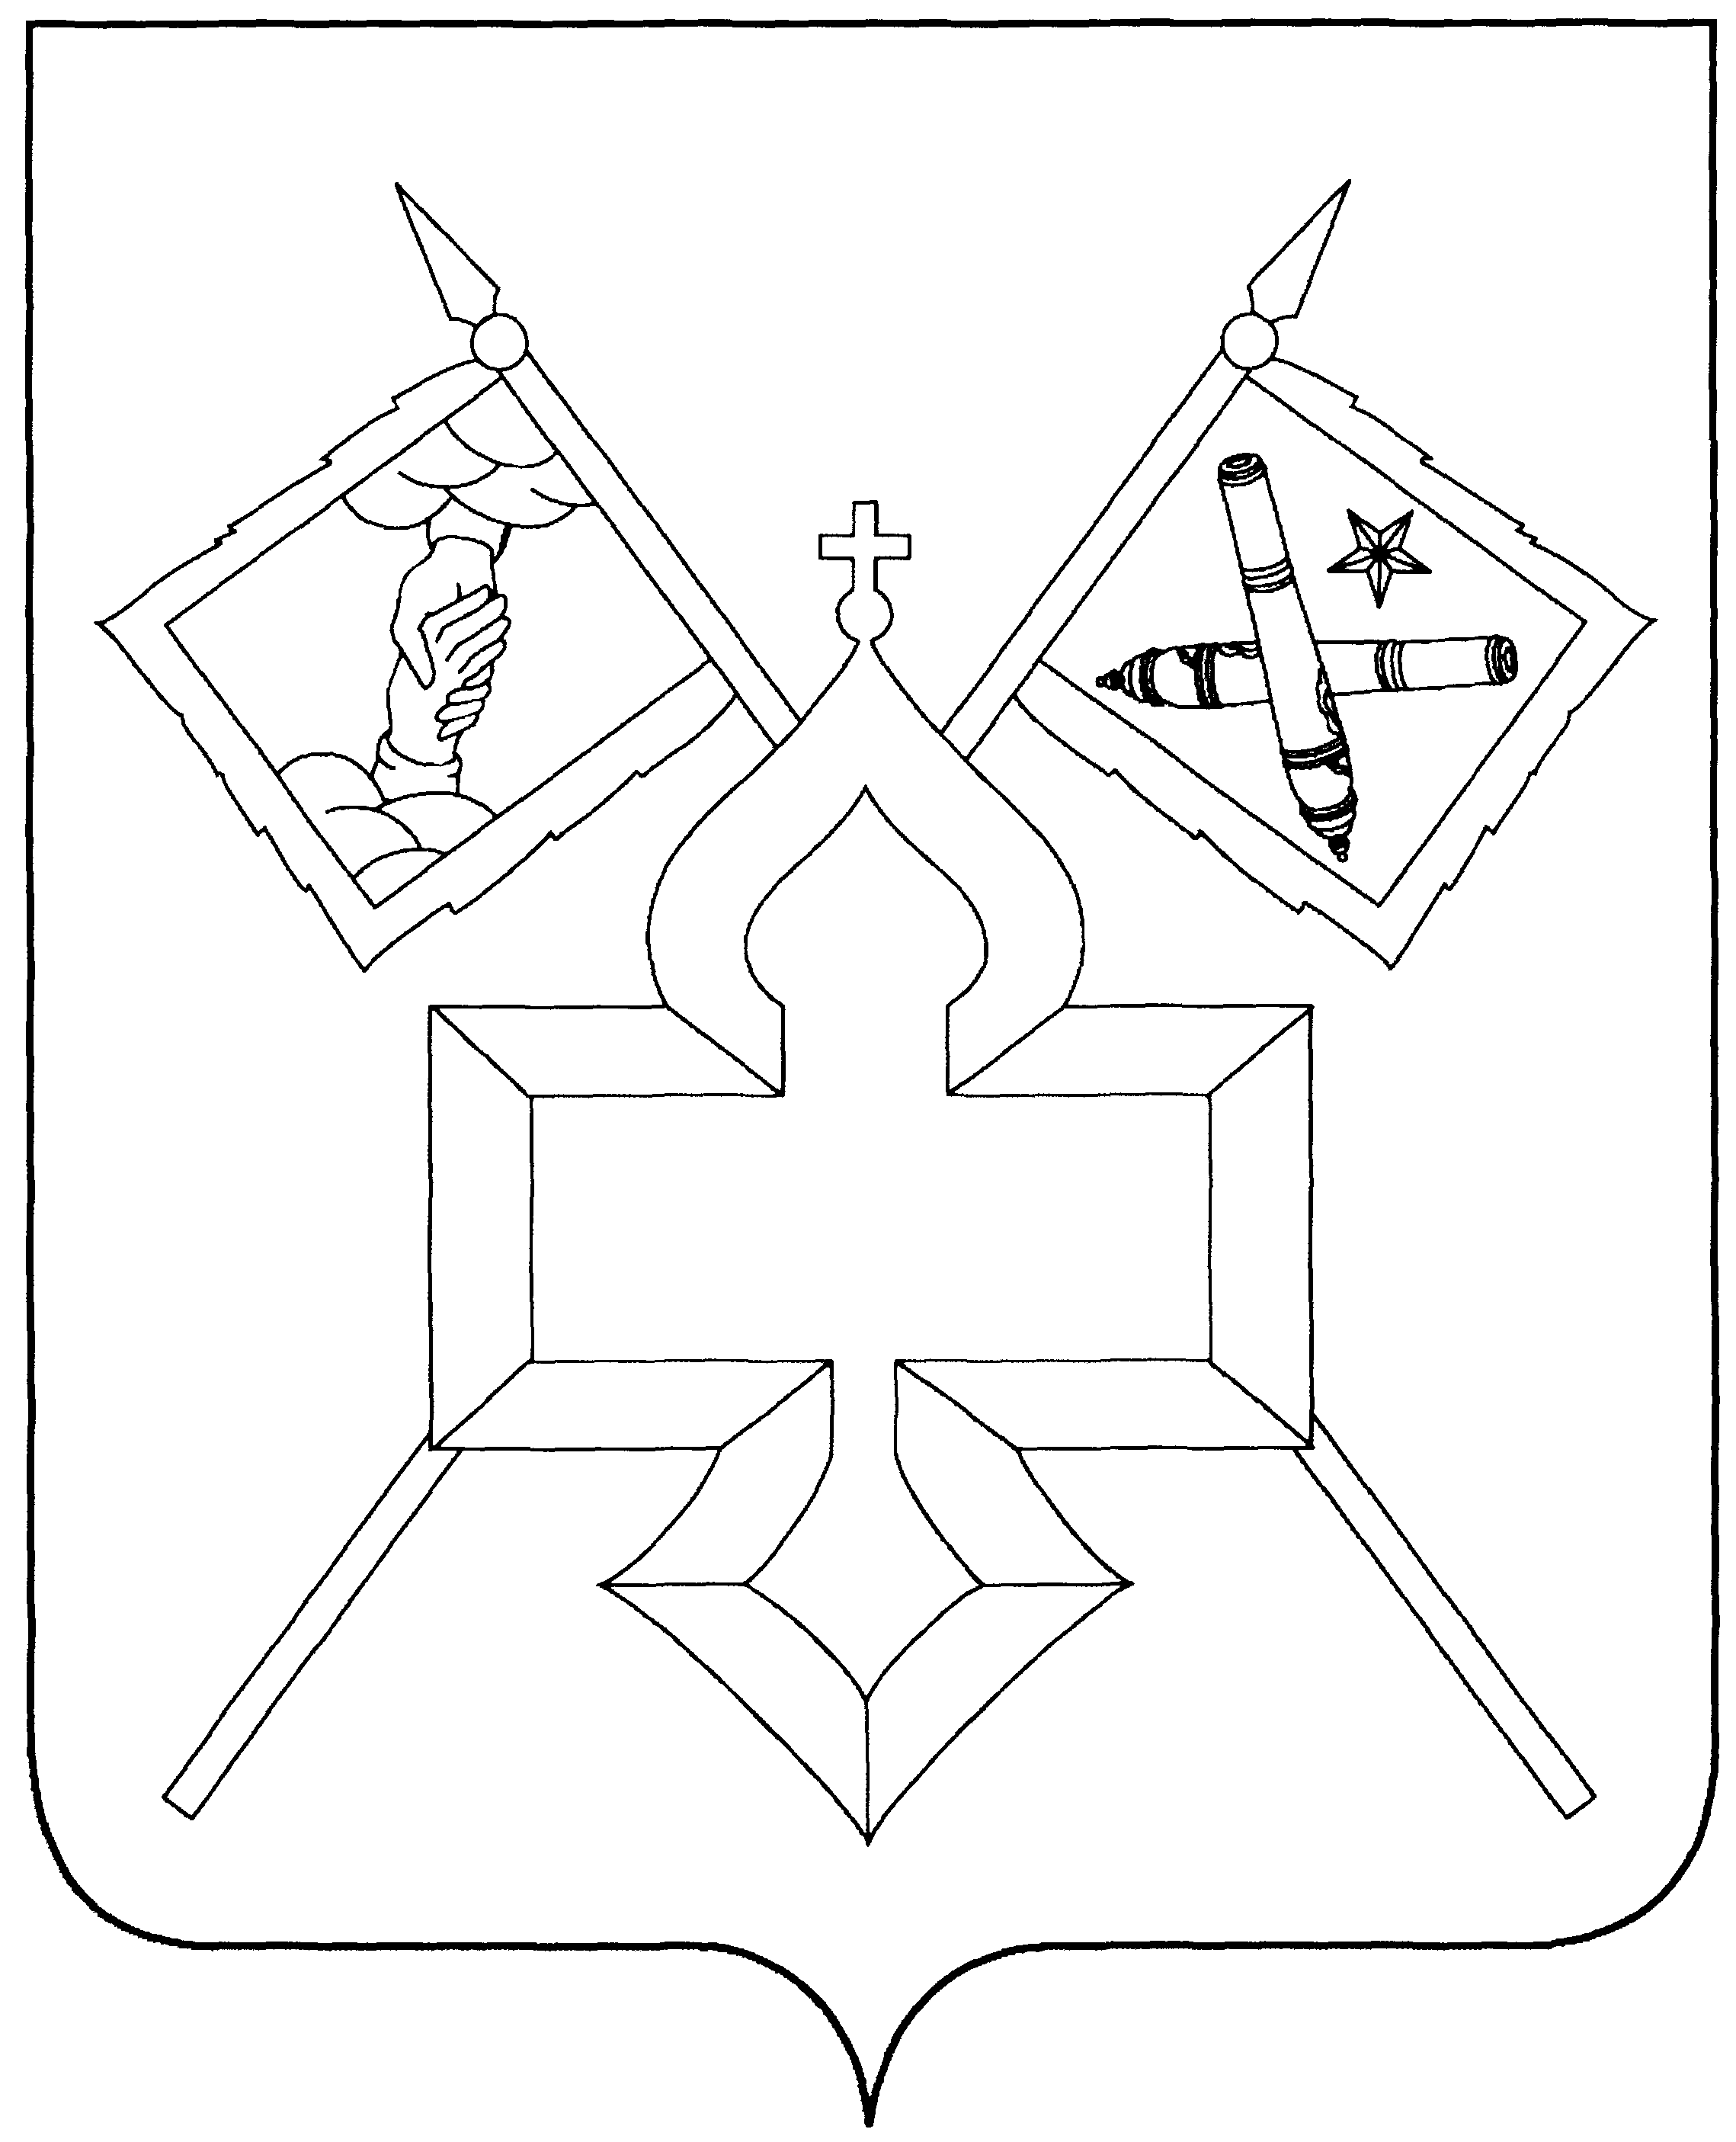**АДМИНИСТРАЦИЯ**

**КАНТЕМИРОВСКОГО ГОРОДСКОГО ПОСЕЛЕНИЯ**

**КАНТЕМИРОВСКОГО МУНИЦИПАЛЬНОГО РАЙОНА**

**ВОРОНЕЖСКОЙ ОБЛАСТИ**

**ПОСТАНОВЛЕНИЕ**

от 31.05.2024 г. № 122

р.п. Кантемировка

**О внесении изменений в постановление администрации Кантемировского городского поселения от 11.03.2024 г. № 36 «Об утверждении Порядка заключения договоров (соглашений) между администрацией Кантемировского городского поселения и казачьими обществами»**

В целях приведения в соответствие с действующим законодательством нормативно-правовых актов Кантемировского городского поселения Кантемировского муниципального района, администрация Кантемировского городского поселения **постановляет:**

1. Внести изменения в постановление администрации Кантемировского городского поселения от 11.03.2024 г. № 36 «Об утверждении Порядка заключения договоров (соглашений) между администрацией Кантемировского городского поселения и казачьими обществами»:

1.1. пункт 5 Порядка заключения договоров (соглашений) между администрацией Кантемировского городского поселения Кантемировского муниципального района и казачьими обществами изложить в следующей редакции:

«5. Договоры оформляются в соответствии с формой договора, утвержденной приказом Федерального агентства по делам национальностей от 23.11.2015 № 86 «Об утверждении формы договора (соглашения), заключаемого федеральным органом исполнительной власти или его территориальным органом с казачьими обществами» (приложение к настоящему Порядку).».

2. Опубликовать настоящее постановление в Вестнике муниципальных нормативных правовых актов органов местного самоуправления Кантемировского городского поселения.

3. Контроль за исполнением постановления оставляю за собой.

Главы Кантемировского

городского поселения Ю.А. Завгородний